主題：「108-109年度宜蘭縣大眾科學日」活動徵求種子教師
內容：
為推動宜蘭縣科普教育活動，國立宜蘭大學與宜蘭縣政府合作，暫定於109年4、5月舉辦宜蘭縣大眾科學日，邀請縣內國中小師生一起參與。活動方式以科學闖關遊戲進行，由承辦學校及宜蘭大學種子教師培訓高年級學生成為關主，並輔導關主設計、主持關卡。計畫也與科技部合作，邀請縣內師生及家長參與台灣科普列車，在宜蘭車站前及列車上參與由宜大種子教師及縣內高中團隊精心設計，與宜蘭特色結合的科普遊戲饗宴。此系列科普教育推廣活動，除了國中小學童外，也會有家長、社區民眾共襄盛舉，並有媒體採訪報導。
您有服務大眾的滿腔熱情想盡情揮灑嗎? 您有滿腹的科學知識想要學以致用嗎？歡迎宜大在學同學加入我們的行列，我們會透過工作坊，觀摩學習科學遊戲的推廣技巧，提昇您的科學素養和輔導能力。當然，也會充實你的荷包及多元學習服務時數
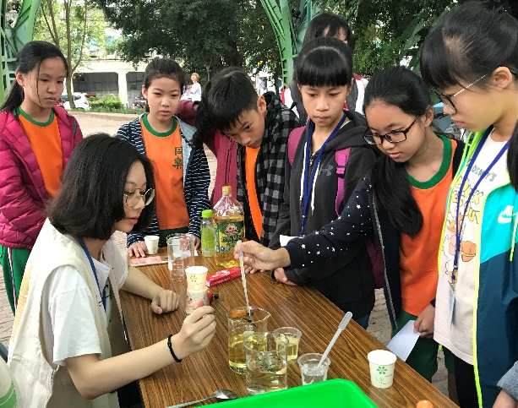
第一次工作坊
日期 : 2019/10/16 (三)
時間 : 12:30-15:00
地點 : 待通知

報名方式：
- 請填寫Google表單:
https://forms.gle/hh6FWiM58j9HSZpp9

2. 報名時間:108年9月9日至108年9月27日
※名額有限，請盡早報名。

參與福利：
每一位參與的種子教師會授予證書，並依服務時數獲得工讀金及服務學習時數。

聯絡人：黃欣怡小姐
連絡電話：(03)931-7066、0905-510-694
E-mail : xinyie1101@gmail.com

